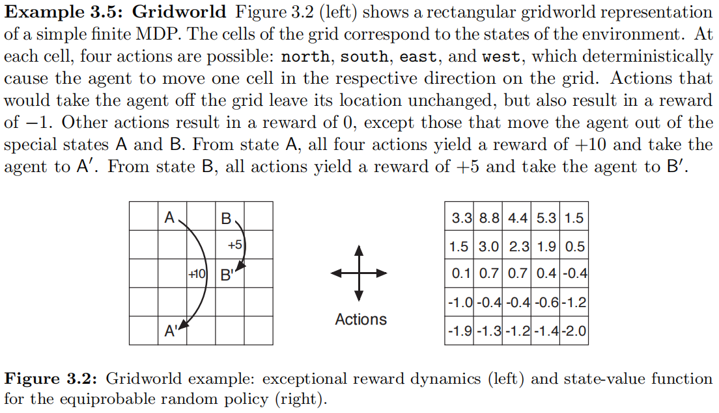

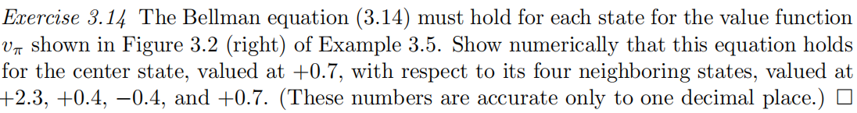

解：

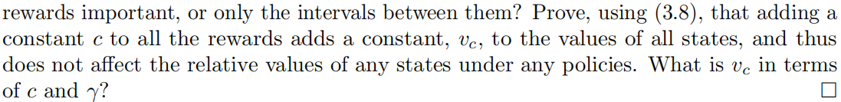解：是rewards的符号重要。

$G_{t}≐R_{t+1}+γR_{t+2}+γ^{2}R_{t+3}+...= \sum_{k=0}^{∞}{γ^{k}R_{t+k+1}} (γ已知)$

加上一个常数c后，

$G_{t}’≐(R_{t+1}+c)+γ(R_{t+2}+c)+γ^{2}(R_{t+3}+c)+...= \sum_{k=0}^{∞}{γ^{k}(R_{t+k+1}+c)}$ $(γ,c均已知)$

因为 $γ∈[0,1],$ 所以 $\sum_{k=0}^{∞}{γ^{k}}=\frac{1}{1−γ}$, $G_{t}’≐\sum_{k=0}^{∞}{γ^{k}(R_{t+k+1}+c)}$ = $G_{t}$ + $\frac{1}{1−γ}∙c$

$v_{π}'(s)=E_{π}[G_{t}'|S_{t}=s]=E_{π}[G_{t}+\frac{1}{1−γ}∙c|S_{t}=s]=E_{π}[G_{t}|S_{t}=s]+\frac{1}{1−γ}∙c=v_{π}(s)+\frac{1}{1−γ}∙c$

由此可见，对每个收益值都加上一个常数c后就等于对每个状态价值都加上一个常数



$$v_{c}=\frac{c}{1−γ}$$

解：在分幕式任务中， $G_{t}≐R_{t+1}+γR_{t+2}+γ^{2}R_{t+3}+...+γ^{T−1}R_{t+T}$

加上一个常数c后， $G_{t}’≐ \sum_{k=0}^{T−1}{γ^{k}(R_{t+k+1}+c)}$

$v_{π}'(s)=v_{π}(s)+c\sum_{k=0}^{T−1}{γ^{k}}=v_{π}(s)+\frac{c(1−γ^{T})}{1−γ}$

如果加上常数c后，收益值的符号发生了改变，这会影响到智能体的动作选择策略，就可能与分幕式任务的最终目标背道而驰；

而不会改变收益值的符号时，智能体能够在有限时间T内完成任务，但是状态价值的增量会影响终结时间T的大小，例如：负收益值从-1到-0.1，正收益值从10到10.9，可能会导致本来5分钟完成的走迷宫，这次需要花10分钟才能走完，终结时间T的增加也是分幕式任务的不利影响。

策略提升

TC无偏